
Zprávičky – 10.4.2012

ZÍTRA – 11.4.2012
„DEN OTEVŘENÝCH DVEŘÍ“

DĚKUJEME

Ještě jednou všem rodičům, kteří poskytli rodičovský příspěvek na 2. pololetí školního roku. Rodiče, kteří ještě chtějí přispět, mohou tak učinit buď ve třídě, nebo u ředitelky školy.

UPOZORNĚNÍ
Do konce tohoto týdne vybíráme 40,- Kč na představení: „Janku, co to asi znamená, když ti svítí červená!!!“
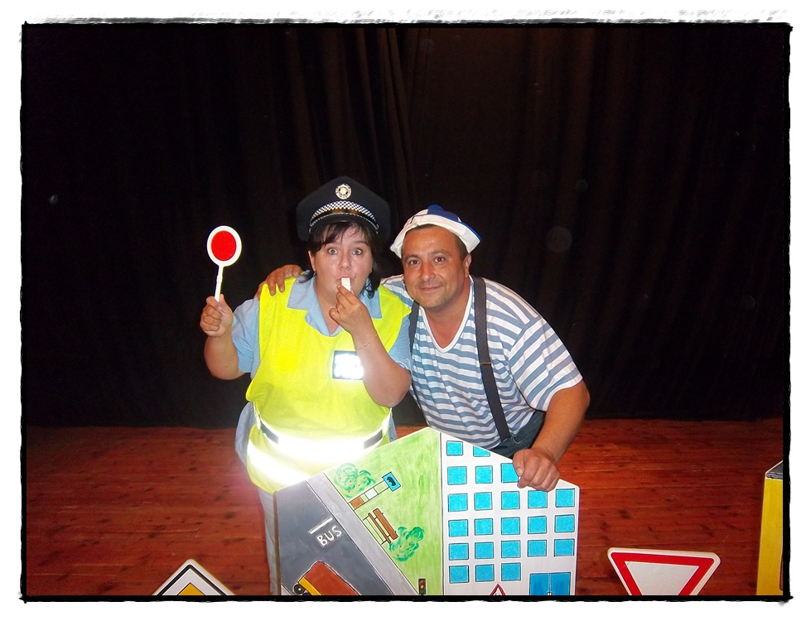

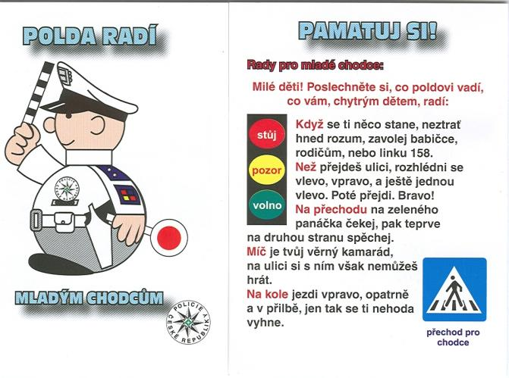

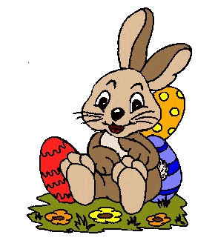

Co se mi nejvíc líbilo
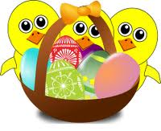
na velikonocích
( Sluníčka )

Terezka: jak jsme šli s bratrancem Olinkem na výlet
Danek: jak jsme mrskali babičky, mamku a Denči a byl z toho
plný koš vajíček a dobrůtek
Joža: jak jsem mrskal holky
Markétka H.: nejvíc se mi líbilo, jak jsme s babičkou věšely vajíčka
na keř
Míša: mě se líbilo, že přišel můj kamarád a vymrskal
Haničku
Evička : že mě Áďa mrskal
Vítek: že jsme byli u babičky Evy a šli jsme vymrskat tetu
Míšu a dostali jsme čokoládová vajíčka a zajíčky
Anetka S.: mě se líbilo, jak nás taťka ráno polil vodou a kluci mě
mrskali
Andrýsek: že jsme byli s tatínkem u babičky a já jsem dostal
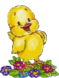
čokoládové vajíčko s lentilkami
Kačenka: jak mě vymrskali Lukáš a Péťa
Vojta: mě se líbilo, jak jsme byli u tety
Markétka S.: líbilo se mi, jak taťka mrskal mamku
Zbyněk: že jsem byl u tety Valiky a u dědy
Adam: bylo pěkné, jak jsem mrskal holky a mamku v posteli
Julinka: mě se nejvíc líbilo jak jsem malovala vajíčka
Adrianek: já jsem byl rád, že jsem vymrskal svoji kamarádku
Janu
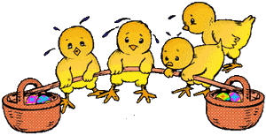
Péťa: mě se nejvíc líbilo, jak jsem maloval vajíčka

